**Stockholmsnytt: Nyttadesigns produkter finns hos Vattumannen på Drottninggatan 83**

[**Nyhet**](https://www.mynewsdesk.com/se/nyttadesign-ab/news)**•   Inget datum**

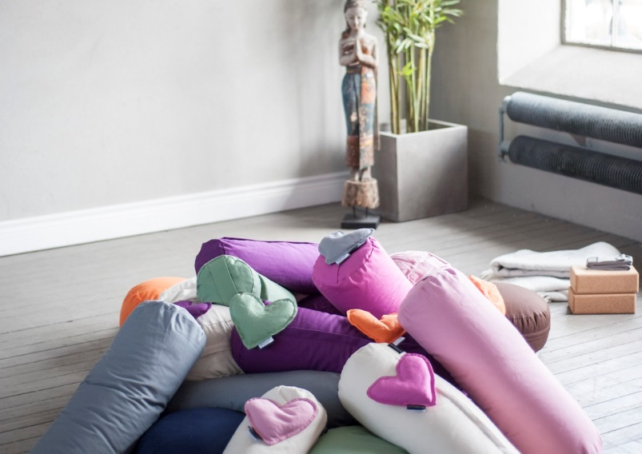

Yogabolster, meditationskuddar, block, bälten och ögonkuddar i form av hjärtan.

Nyttadesign har utökat sitt samarbete med Vattumannen, Drottninggatan 83 i Stockholm, det firar vi fredag 13:e oktober då ni kan prova produkter och få råd om hur du bäst sitter när du mediterar. Alla som köper någon av Nyttadesigns produkter får ett värmande hjärta på köpet (värde 125 kr).

Du finner oss även i Vattumannens monter på Inre Harmonimässan 28-29 oktober i Solnahallen  AB:7A samt på Allt för Hälsan 10-12 november, monter 11:11.

Du finner förutom produkter för Yoga och Meditation även värmekuddar och vår populära resekrage.

Välkommen!